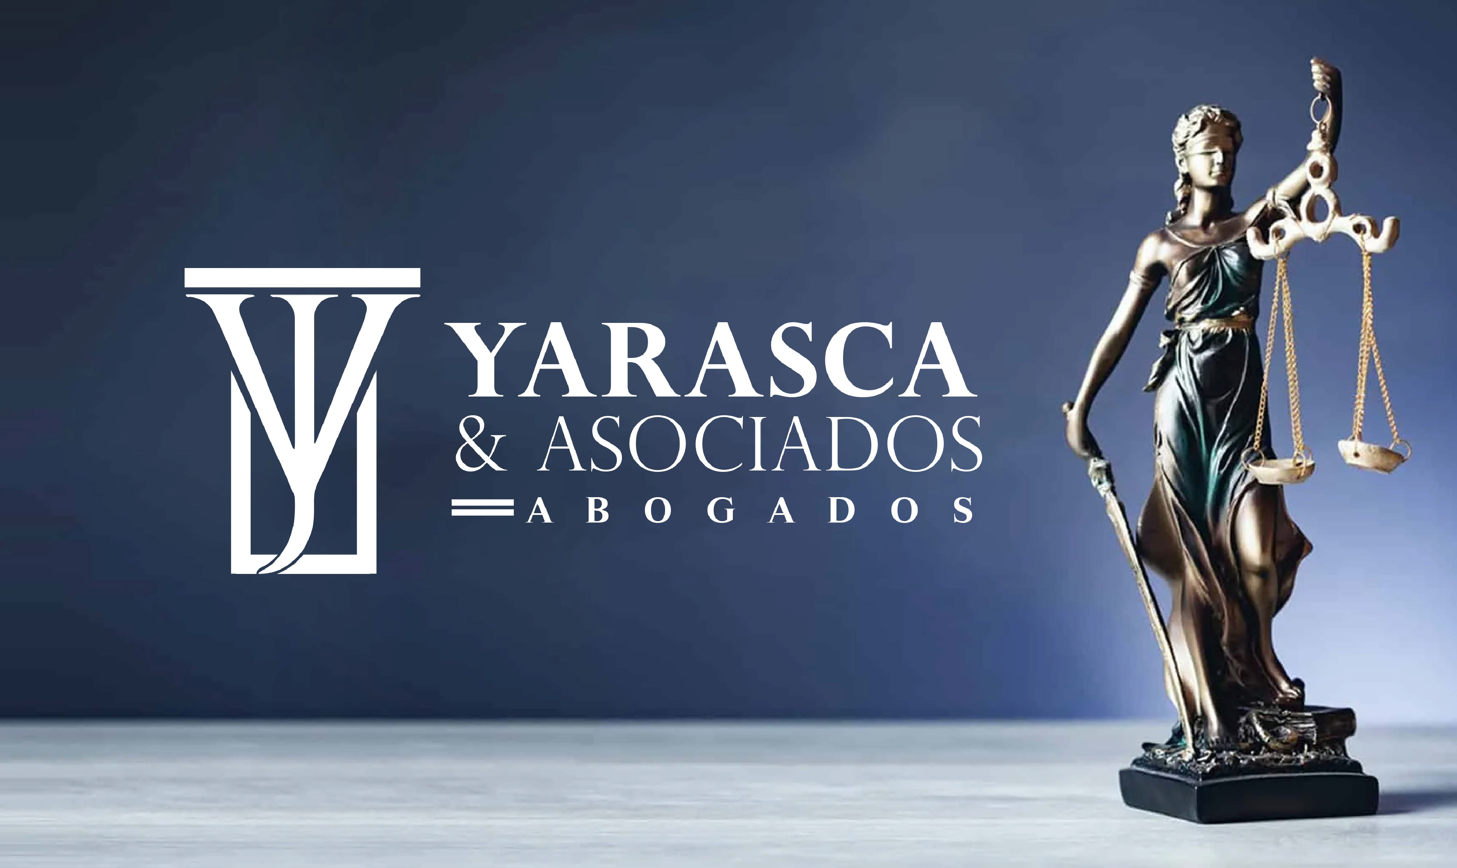

Icono
- La figura recuerda a una columna clásica, ícono de la fuerza del derecho y estabilidad legal.
- Al mismo tiempo, la columna se forma con una elegante “Y”, inicial del apellido Yarasca, integrando lo institucional con lo personal.
- Las líneas limpias refuerzan una estética moderna pero conservadora.

Tipografía elegante y serifada
- También usa una fuente con serifas, pero más esbelta y refinada, dándole un toque más moderno y sobrio.
- El contraste entre “YARASCA” (más gruesa) y “& ASOCIADOS” (más ligera) genera un balance jerárquico muy visual: - Enfatiza el apellido del fundador (marca personal).
- Deja que lo secundario (asociados) respire con más ligereza.
- La palabra “ABOGADOS” en mayúsculas con línea base transmite estabilidad y autoridad.

Colores corporativos
- Azul marino: Transmite autoridad, inteligencia, seriedad y profesionalismo.
- Blanco de fondo: Refuerza la transparencia y ética legal.

Mensaje visual
Este logo proyecta solidez, elegancia y tradición. Con un diseño que une lo clásico con lo personal, representa un estudio jurídico que tiene raíces fuertes y un enfoque humano y personalizado.





EDUARDO YARASCA ROMAN
+51 953 928 788
ABOGADO-CONCILIADOR
yarascaromaneduardo@gmail.com
Jr. Julio C. Tello # 332 – El Tambo

